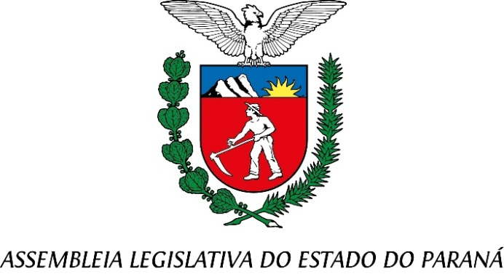

Centro Legislativo Presidente Aníbal Khury

**COMISSÃO DE FINANÇAS E TRIBUTAÇÃO**

**PAUTA DA 19ª REUNIÃO ORDINÁRIA**

**1 DE JULHO DE 2025**

**01 - Projeto de Lei n° 460/2025 – PROJETO EM REGIME DE URGÊNCIA –**

**AGUARDA PARECER DA CCJ**

Ofício n° 741/2025 - Cria cargos no Quadro de Servidores do Ministério Público do Estado do Paraná, conforme especifica, e adota outras providências

Autoria: Procuradoria-Geral de Justiça / Ministério Público

**Relatora: Deputada Marcia Huçulak**

**02 - Projeto de Lei n° 489/2025 – AGUARDA PARECER DA CCJ**

Ofício n° 240/2025/DPG/DPPR - Cria cargos no Quadro de Pessoal da Defensoria Pública do Estado do Paraná e adota outras providências.

Autoria: Defensoria Pública

**Relatora: Deputada Marcia Huçulak**